PROJET DE FIN D’ETUDE :
PROTHÈSE MYOÉLECTRIQUE

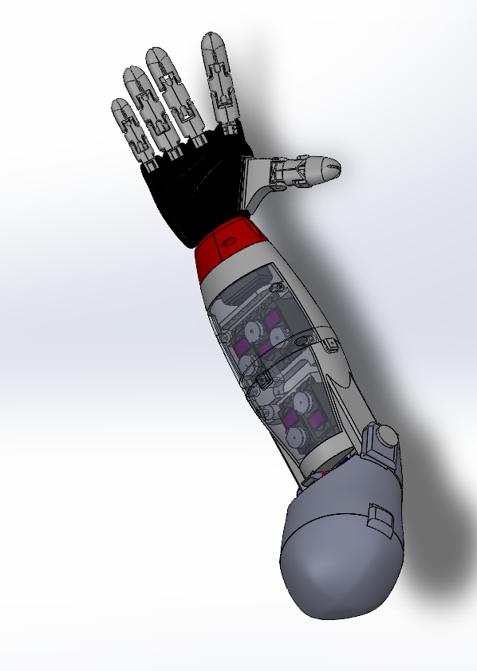

Redigé par : Joseph Ulrich MBODE NGOMBE
Encadré par : J. -M. FEYBESSE
N. DJAKER

Année : 2025/2026

